“Año del bicentenario del Perú: 200 años de Independencia”

**Universidad Nacional de San Agustín**



Facultad de Ingeniería de Producción y Servicios

Departamento Académico de Ingeniería de Sistemas e Informática

Escuela Profesional de Ingeniería de Sistemas

**Introducción a la Computación**

Prof. Richart Smith Escobedo Quispe

**GRUPO 11 (R)**

**Integrantes:**

Antony Juan Tapia Huamantuma

Jimmy Joaquín Vilca Peralta

Jordy Emanuel Ayma Cutipa

Marco Antonio Suarez Huamani

Maria Fernanda Santos Villegas

29 de julio de 2021

# EPÍGRAFE

“R is optimized for human performance not computer performance”

“R está optimizado para el rendimiento humano, no para el rendimiento del ordenador”

***Ross Ihaka y Robert Gentleman***

# PRESENTACIÓN

Elegimos el lenguaje de programación R principalmente por su facilidad de uso, ya que no se escriben muchas líneas de código, además posee una curva de aprendizaje rápida gracias a su buena documentación.

En el presente informe trabajaremos con el lenguaje de programación ya mencionado, explicaremos su historia, quienes fueron sus creadores, algunas de las ventajas y desventajas que presenta, al igual que, ejemplos del código en dicho lenguaje a partir de un nivel básico como operaciones de suma o resta, hasta uno avanzado.

Esperamos poder conocer y hacer un buen uso de las diferentes herramientas que nos ofrece el lenguaje a partir de su IDE para dar solución a los ejercicios propuestos y problemas que se nos presenten, además poder mejorar nuestras habilidades de trabajo en equipo.

Contenido

EPÍGRAFE 1

PRESENTACIÓN 2

INTRODUCCIÓN 4

EJEMPLOS 5

EJERCICIOS 8

CONCLUSIONES 9

Referencias 10

# INTRODUCCIÓN

R es un lenguaje de programación desarrollado por los neozelandeses Ros Ihaka y Robert Gentleman en el año de 1993, en un principio la intención fue hacer un lenguaje didáctico para su uso en el curso Introducción a la Estadística. Fue creado en base a la sintaxis del lenguaje S desarrollado por Bell Laboratories.

Denominado R por las iniciales de sus nombres manteniéndose hasta la actualidad, ya en 1993, Ross y Robert dan un primer anuncio sobre este software al público en general. Dos años más tarde fue lanzado bajo Licencia Pública General GNU, convirtiéndose en un software libre, desde entonces R adquirió una gran cantidad de usuarios, ganando más espacio en el mundo de los análisis de datos.

Ofrece paquetes enfocados a la estadística y probabilidades, gráficos, modelos lineales, análisis, clasificación, agrupamiento, machine learning, entre otros. Combina el paradigma Funcional y Orientado a Objetos.

Entre las ventajas que presenta R podemos destacar que se necesita un único programa, incluye modelos lineales y no lineales, operadores diversos, inclusión de gráficos, uso gratuito, adquisición de datos, análisis cartográfico, análisis de datos y análisis de gráficos en un menor tiempo. Por otro lado, podemos encontrar desventajas como su lentitud, no soporta gráficos en 3D o dinámicos, sus restricciones, bajas medidas de seguridad y ocupa demasiado espacio en una memoria física. A pesar de conllevar una menor curva de aprendizaje, comparado con otros lenguajes de programación, sus constantes actualizaciones conllevan a tomar bastante tiempo manejarlo completamente.

# EJEMPLOS

1. **Imprimir “Hola mundo”**

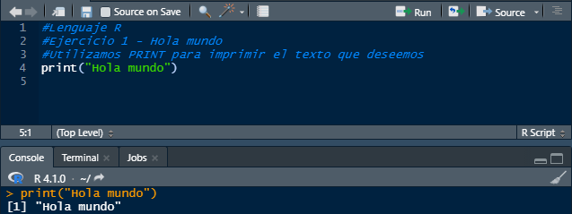

1. **Variables**

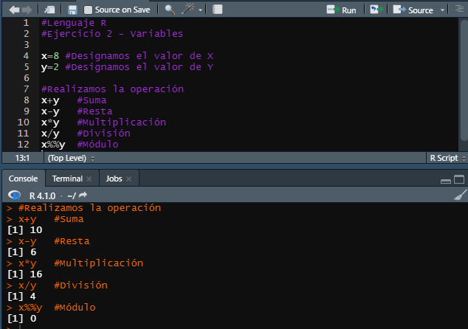

1. **Estructuras de control**
   1. **Condicionales**

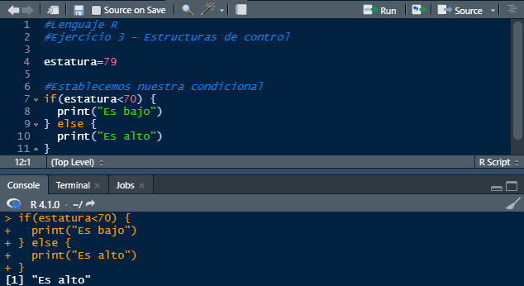

* 1. **Ciclos y bucles**
     1. **For**

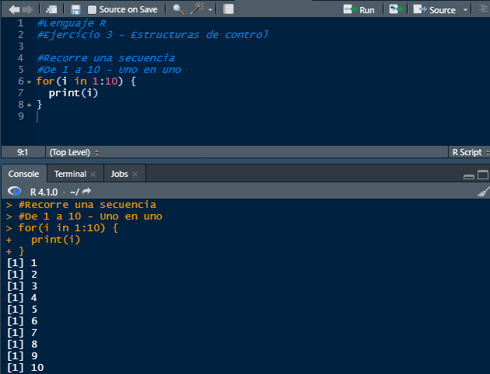

* + 1. **While**

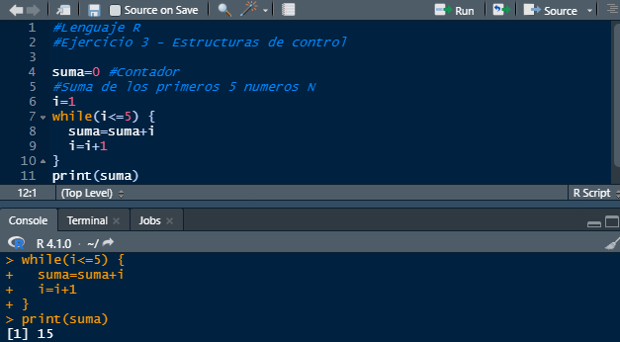

* + 1. **Repeat**

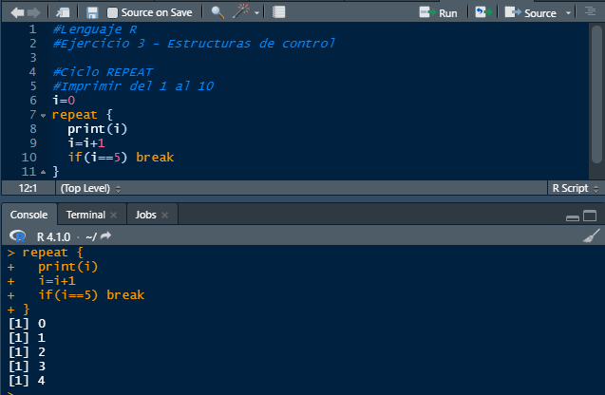

# EJERCICIOS

# CONCLUSIONES

# Referencias

*Blog de Tecnologia*. (s.f.). Obtenido de https://blogs.imf-formacion.com/blog/tecnologia/ventajas-y-desventajas-del-lenguaje-r-202007/

*Lenguajes de Programación*. (s.f.). Obtenido de https://lenguajesdeprogramacion.net/r/

*Maxima Formacion*. (s.f.). Obtenido de https://www.maximaformacion.es/blog-dat/que-es-r-software/

Mayelin, M. y. (s.f.). *EsiELO*. Obtenido de http://scielo.sld.cu/scielo.php?script=sci_arttext&pid=S0864-03002010000200012

Mendoza. (s.f.). *R para principiantes*. Obtenido de https://bookdown.org/jboscomendoza/r-principiantes4/introduccion-que-es-r-y-para-que-es-usado.html

Revilla, Á. L. (7 de Agosto de 2013). *Breve Historia de R*. Obtenido de https://momentotic.com/2013/08/07/breve-historia-de-r/

*unir*. (2020). Obtenido de https://www.unir.net/ingenieria/revista/lenguaje-r-big-data/#:~:text=R%20es%20un%20entorno%20de,a%20instrucciones%20en%20lenguaje%20m%C3%A1quina.&text=Su%20desarrollo%20actual%20es%20responsabilidad%20del%20R%20Development%20Core%20Team.

*Wikipedia(R)*. (s.f.). Obtenido de https://es.wikipedia.org/wiki/R_(lenguaje_de_programaci%C3%B3n)